宁夏企业公共服务平台（168平台）

政策直通车
PC端操作手册

技术支持 0951-96168 0951-5699329
平台网址 www.smenx.com.cn

一、168平台PC端登录及注册

( 一 ) 浏览器设置
建议登录“宁夏企业公共服务平台（168平台）”的用户，使用IE10以上浏览器或360安全浏览器 (极速模式)、谷歌浏览器、火狐浏览器。

(二) 注册
打开浏览器在地址栏中输入“www.smenx.com.cn”，按回车键进入“宁夏企业公共服务平台（168平台）”登录页面。没有账号的企业用户，需在宁夏企业公共服务平台( 168 平台) 进行注册。点击“免费注册”，选择“企业用户”，输入手机号码、登录密码、企业名称等信息后点击“立即注册”；注册完成后登录宁夏企业公共服务平台( 168 平台)，填写认证信息后，点击提请审核，等待审核通过。
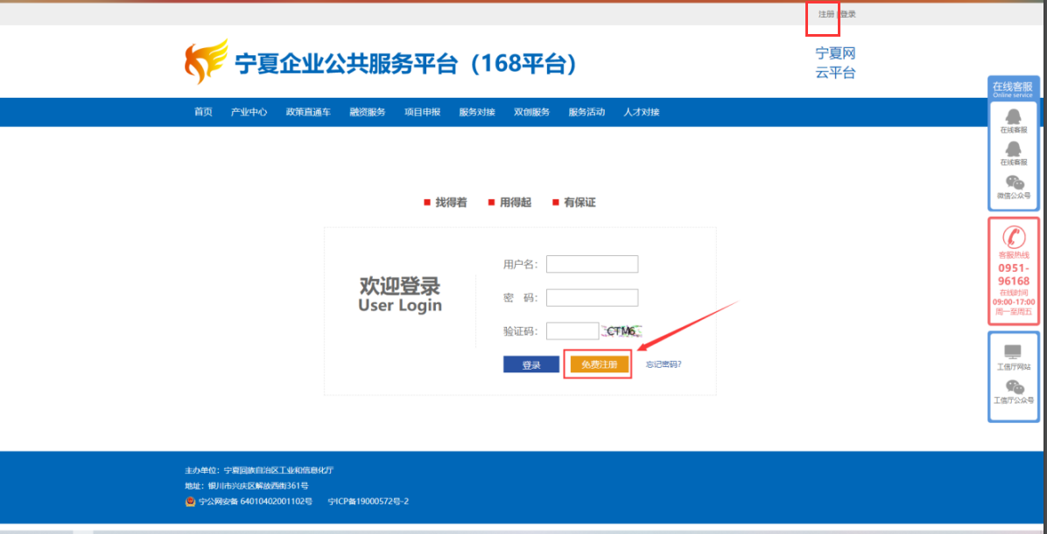

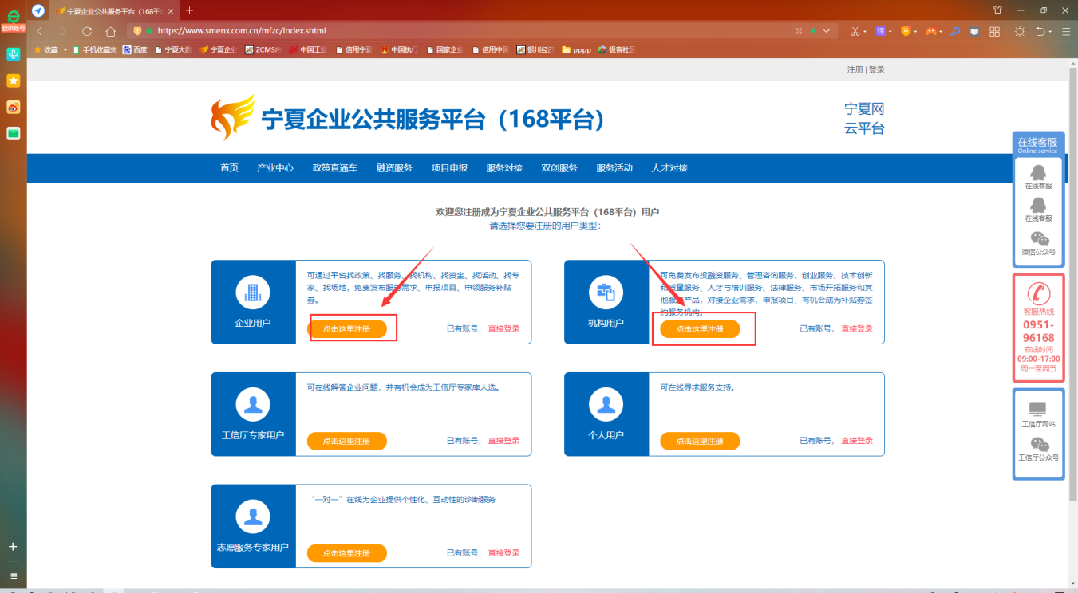
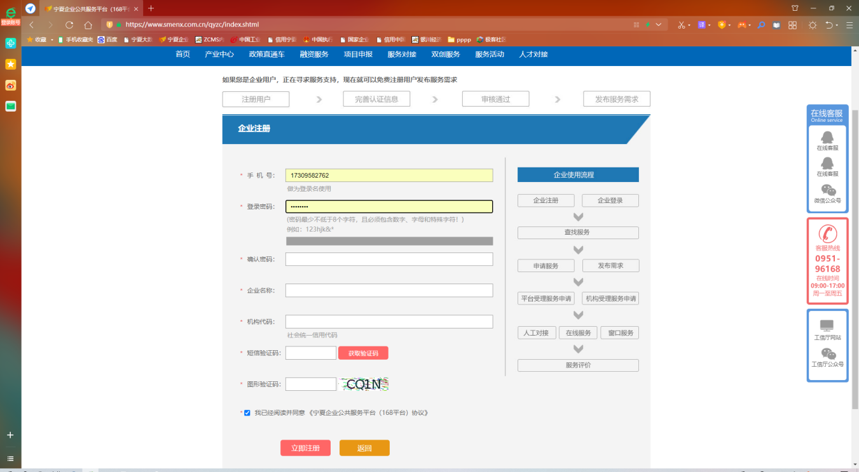

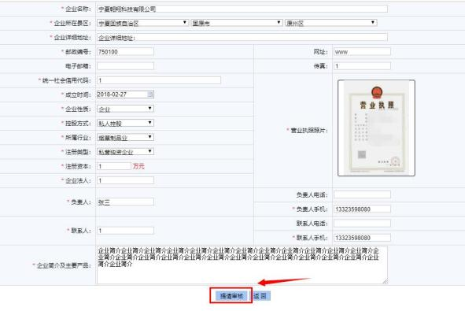

二、168平台PC端政策直通车操作流程
- 一企一清单
审核通过后用户登录宁夏企业公共服务平台（168平台），点击导航上的“政策直通车”，进入政策直通车页面。

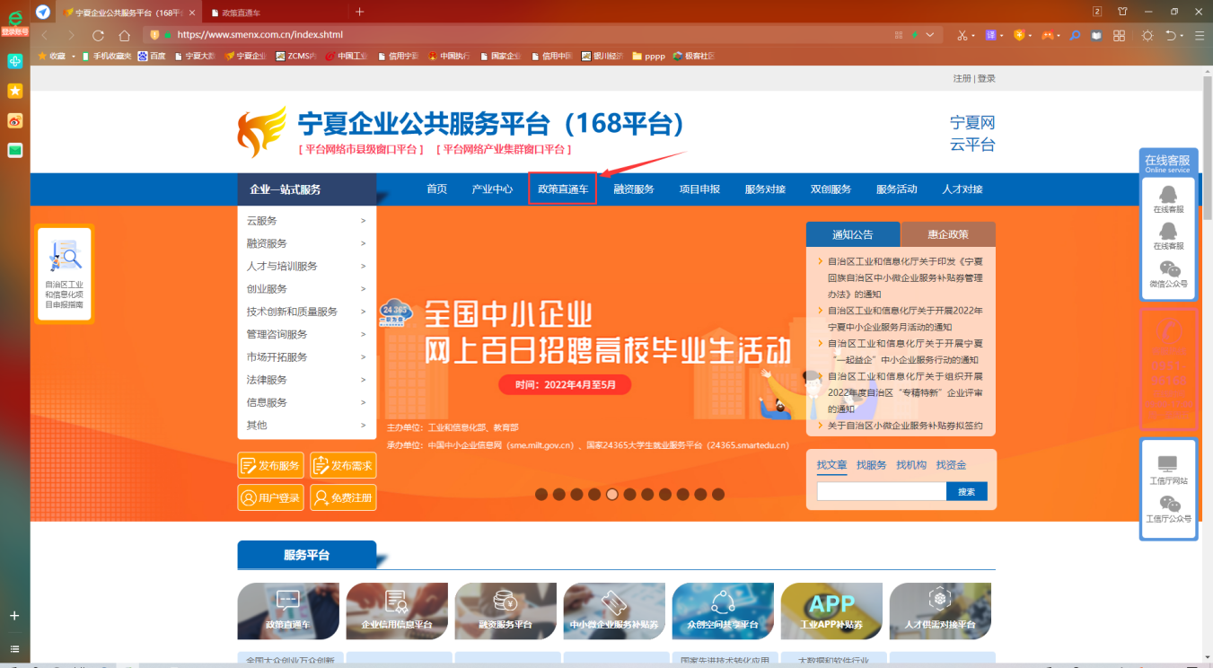
点击“一企一清单”，进入清单页面
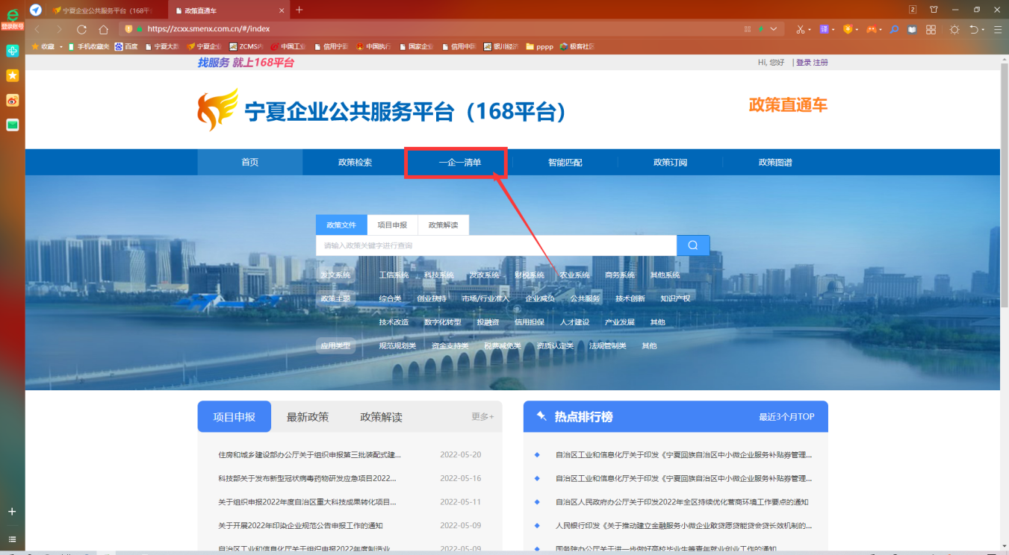
在“一企一清单”展示与本企业相关的政策清单，企业可进行查看，同时可点击“完善信息，匹配更多政策”。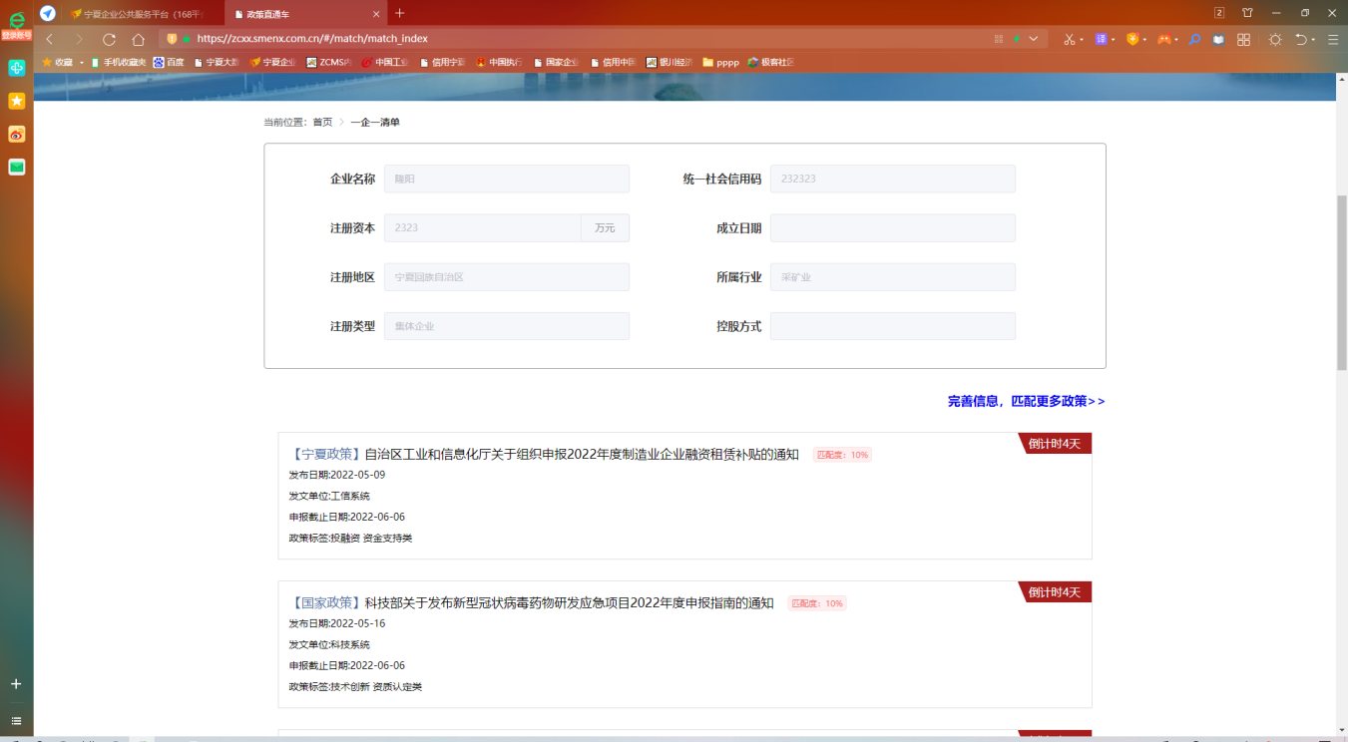
- 智能匹配
用户在政策直通车页面，点击“智能匹配”，进入智能匹配页面，点击“政策详配”，进入智能匹配页面。
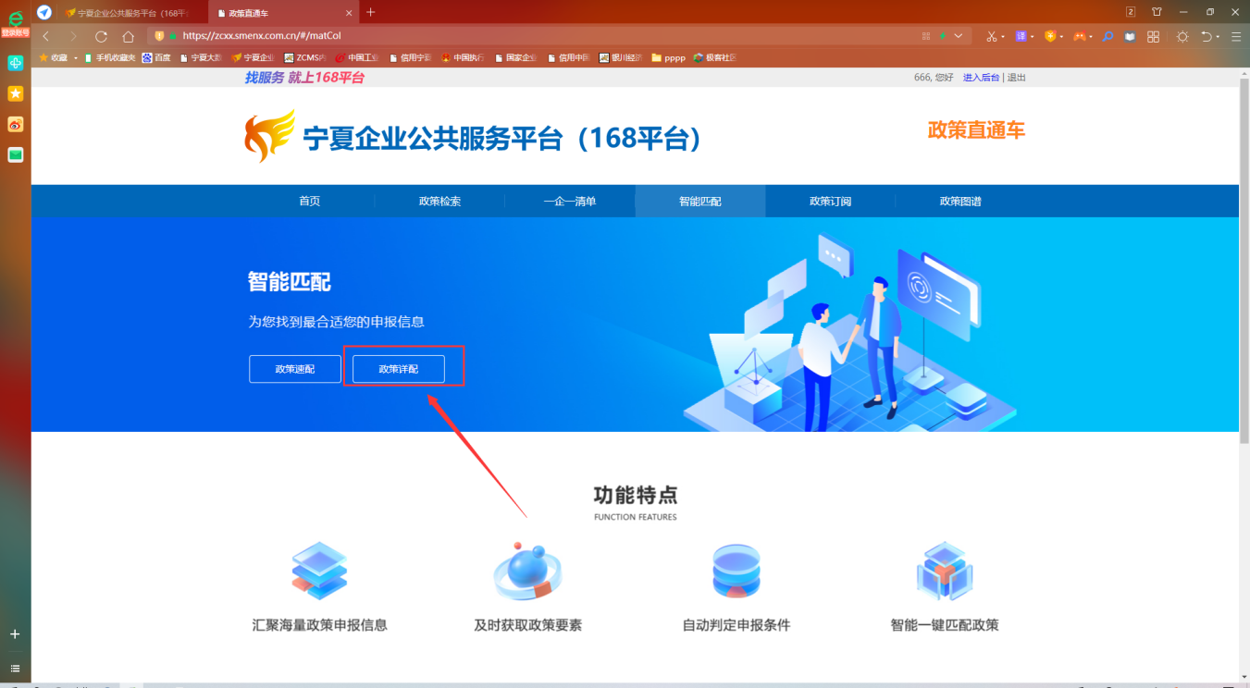
完善相关信息，点击提交，进行智能匹配。
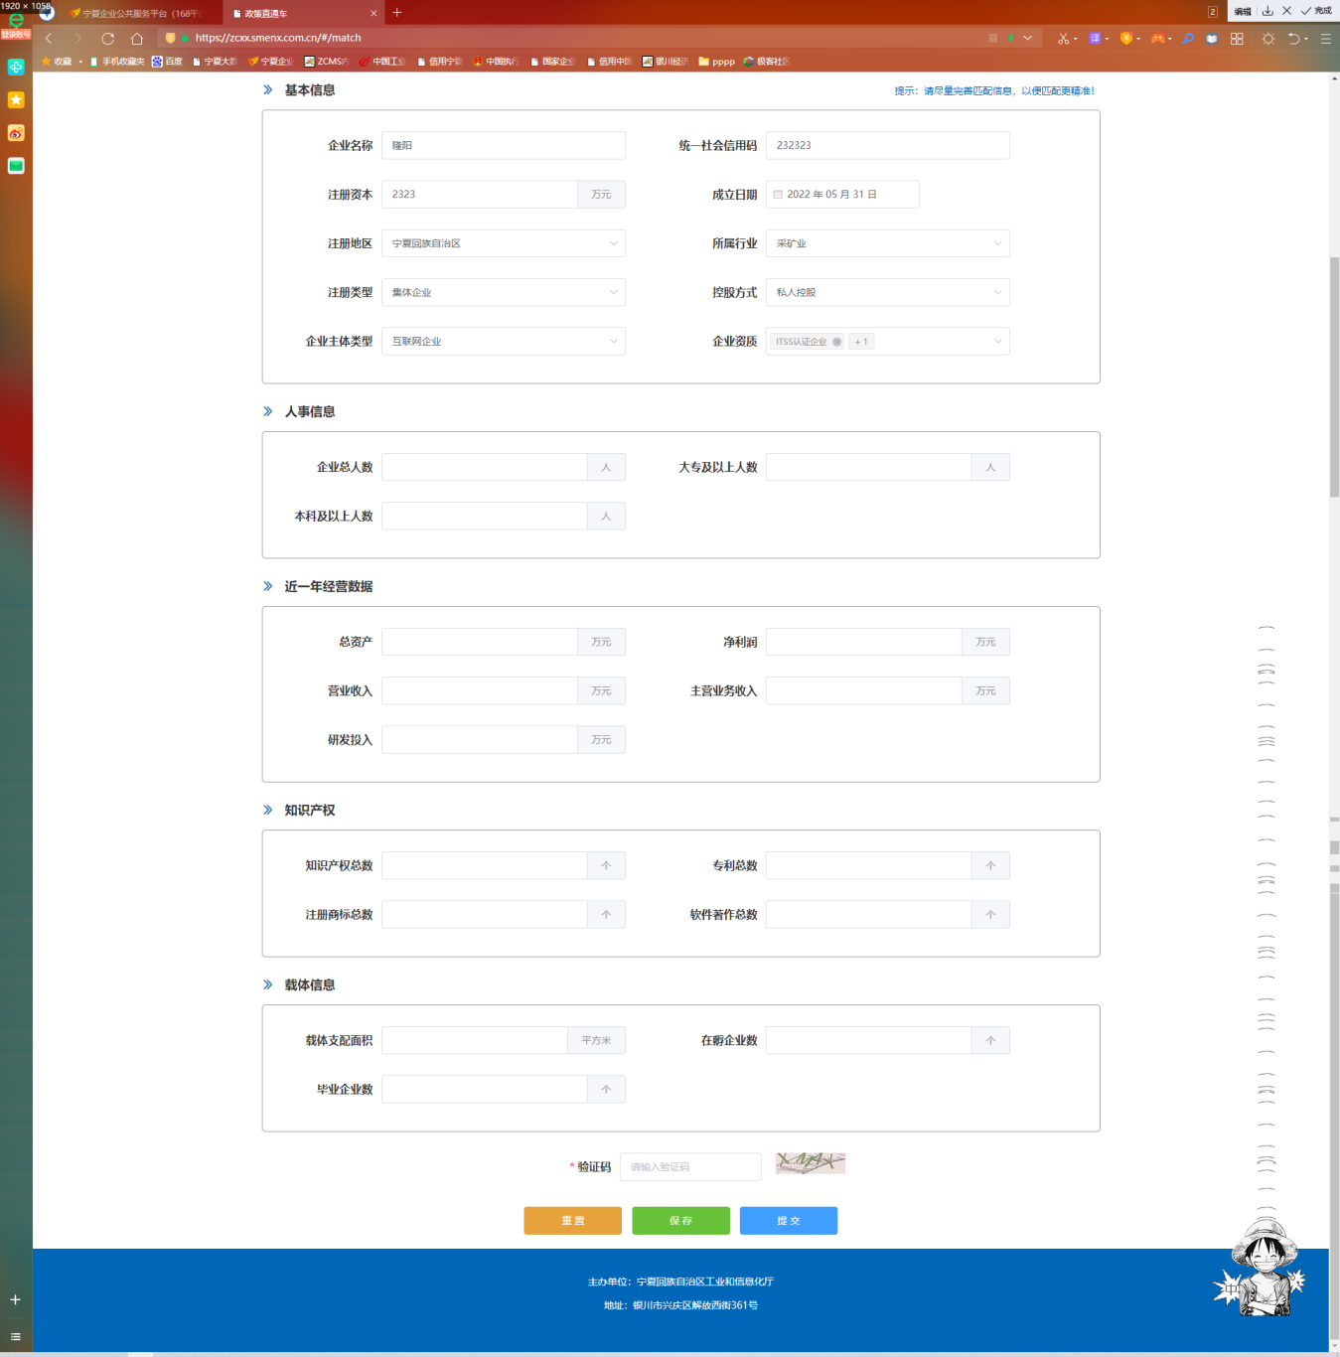
平台根据企业提交的信息匹配出与之相符的政策信息，企业可点击查看。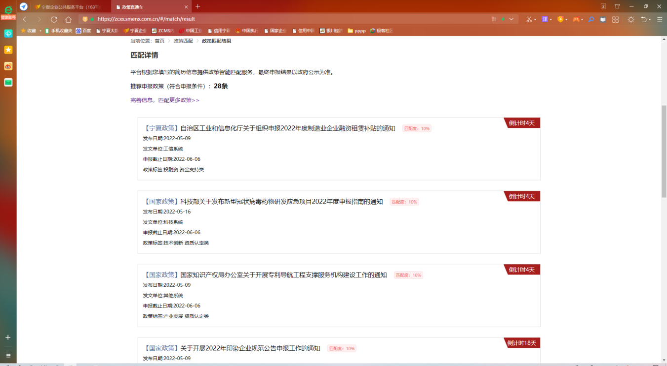
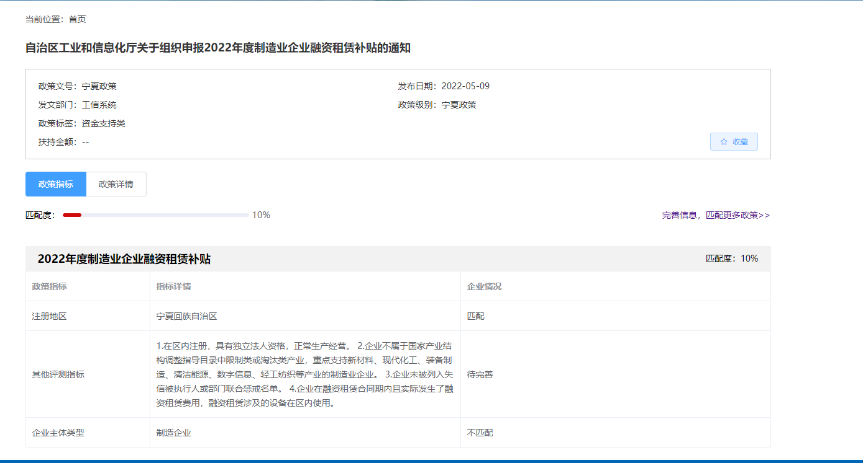
- 政策检索
进入政策直通车首页后，在箭头所指位置可对政策进行检索，该搜索栏可直接输入关键词模糊搜索所有内容，也可在选择“政策文件”、“项目申报”或“政策解读”及下方政策标签后，对政策进行精准搜索。
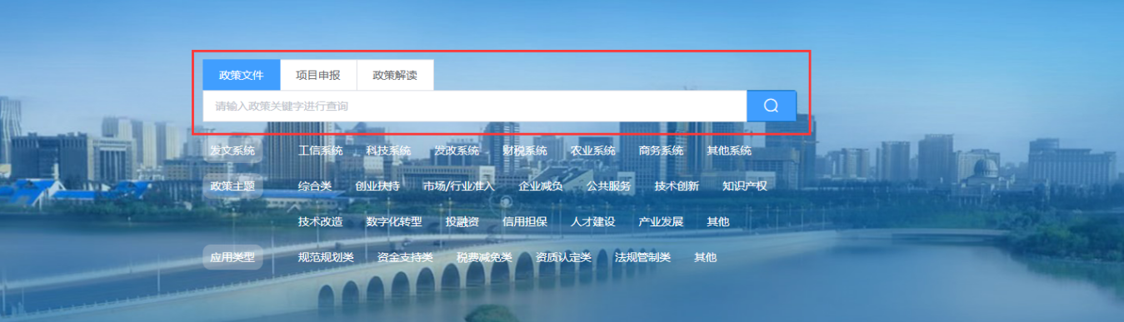
搜索结果将显示在下方，点击其中任意一条，可进入“详情”页面查看政策详情。
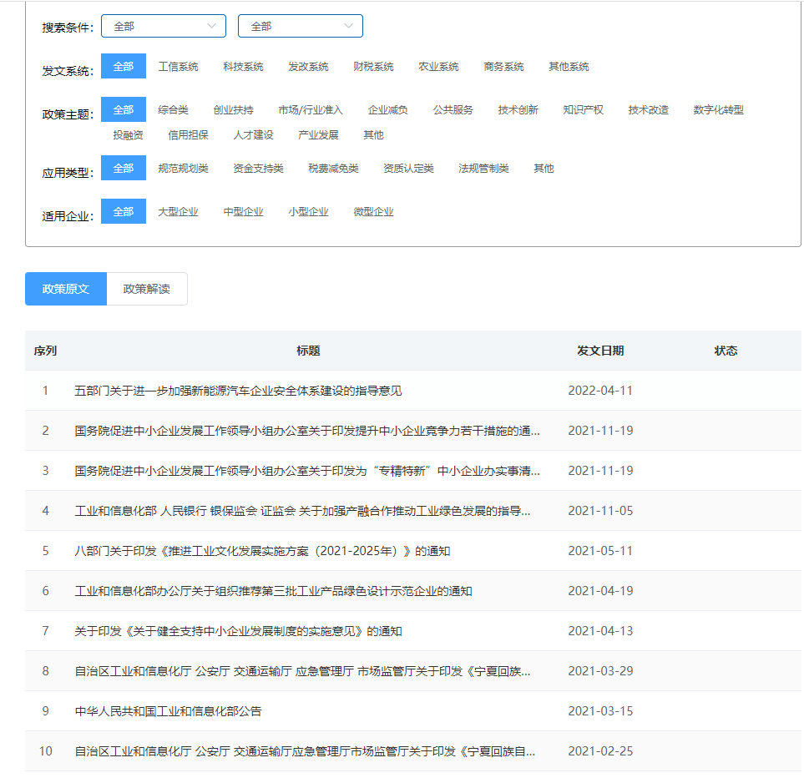
- 政策订阅
用户若想就某类政策信息进行订阅，可在首页点击“政策订阅”，进入“订阅政策”后台页面；
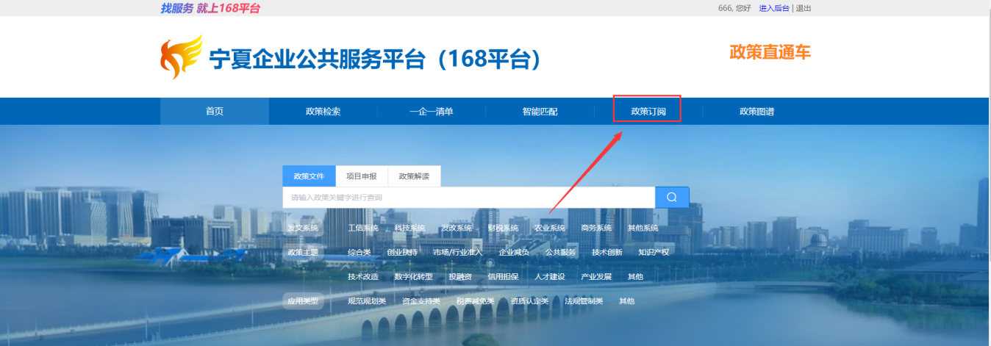
该页面下展示用户订阅的所有政策信息，若想就自身订阅政策进行修改，点击右上的“修改订阅设置”进入“订阅设置”页面；
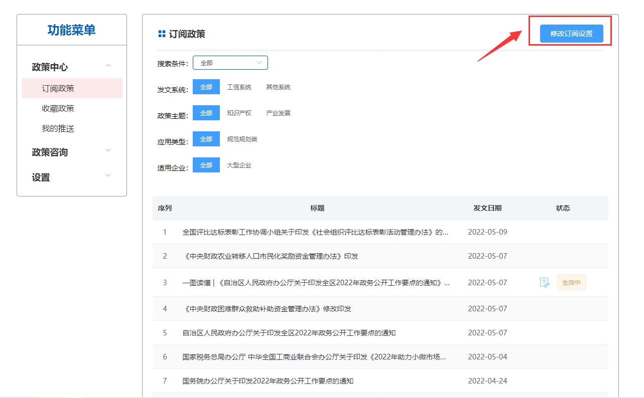
用户勾选自身所需要的政策标签后，点击“提交”；
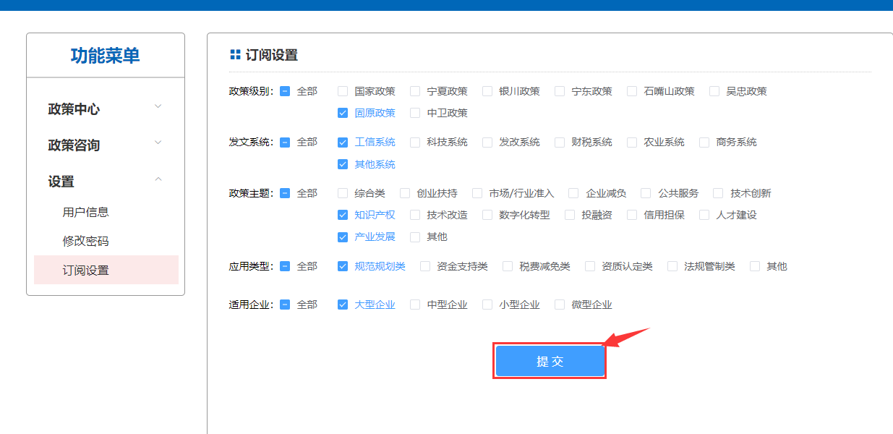
返回“订阅政策”页面，该页面下用户可根据刚刚勾选的标签，对政策进行个性化筛选，点击任意一条政策即可进入“详情”页面。
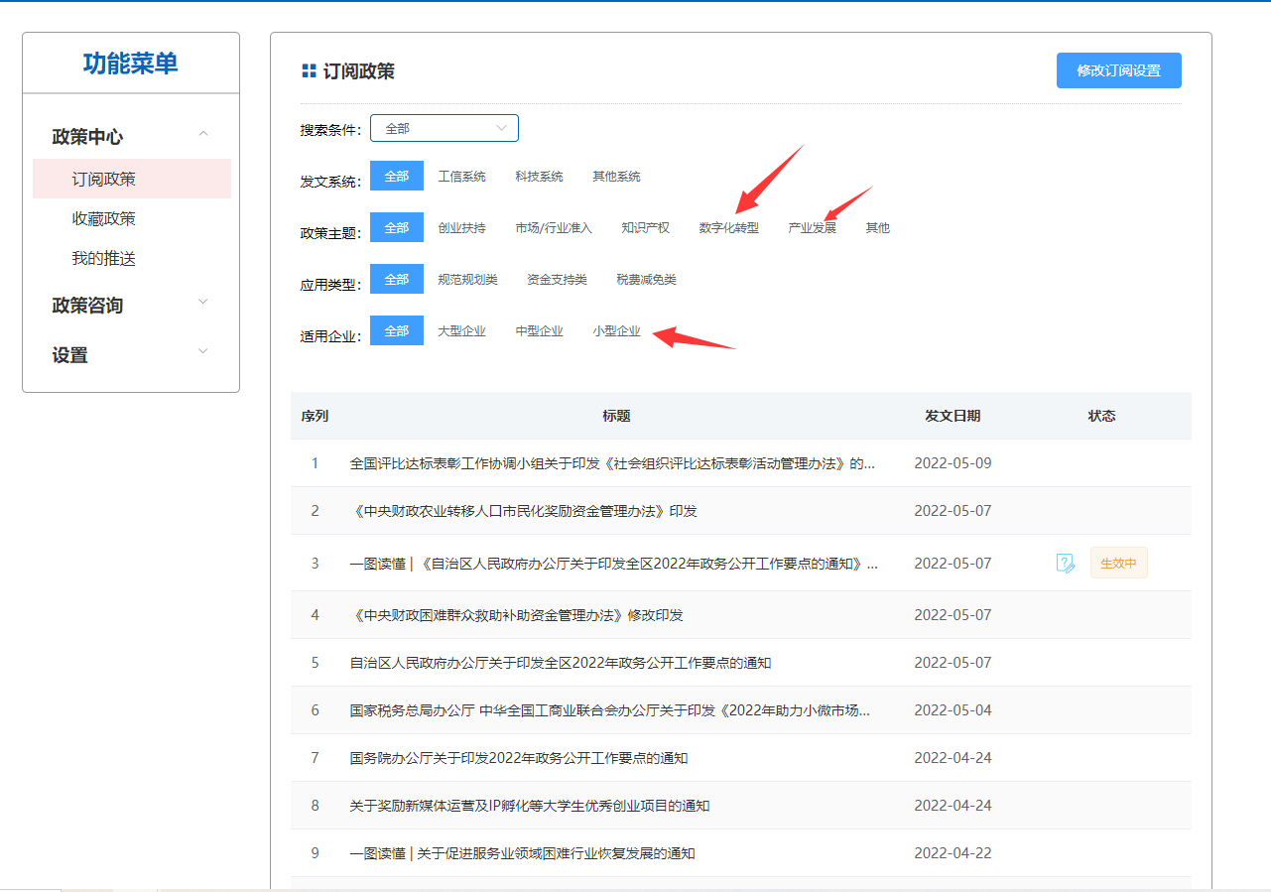
- 政策推送
用户在后台页面的左侧菜单栏中点击“政策中心”下的“我的推送”栏目，进入“我的推送”页面；该页面下展示用户收到的来自系统的热点、惠企政策推送，点击右侧“查看”，进入政策详情页面。
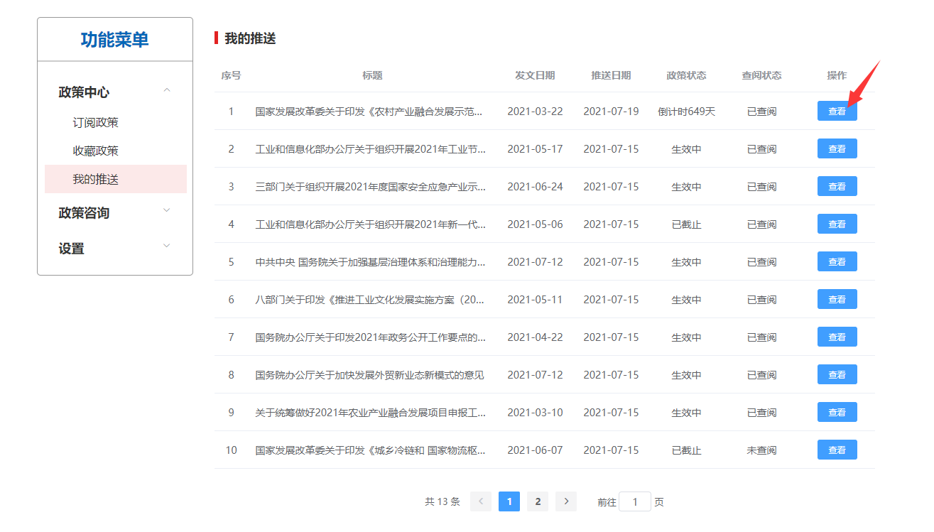
- 政策收藏
用户可在首页或通过检索功能后，点击任意一条政策信息进入详情页面；详情页面中可查看该政策的详情信息，点击箭头所处，对该政策进行收藏操作。
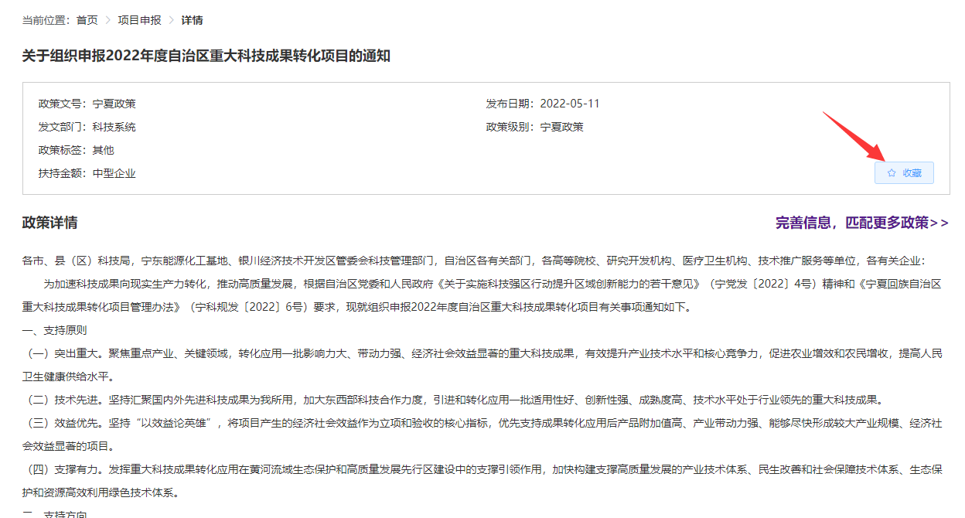

点击首页后台左侧“政策中心”下的“收藏政策”，进入收藏政策页面，该页面下用户可点击上方“收藏政策文件”、“收藏项目申报”及“收藏政策解读”，查看自己所收藏的相应的政策文件；
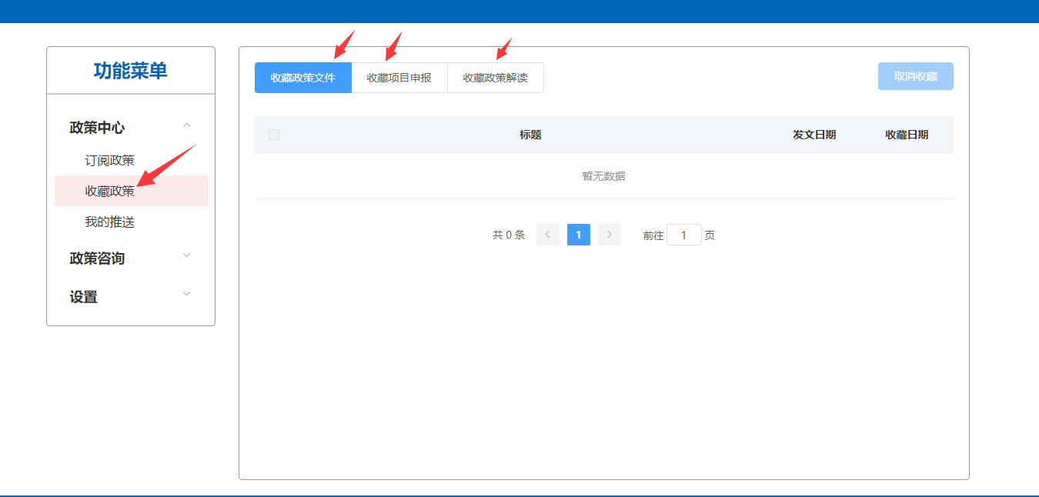
用户若要取消某条政策的收藏，可勾选相应政策，并点击右上方“取消收藏”，即可取消对该条政策的收藏。
